Operadores 1

- Diga quais são os três componentes de uma expressão, indicando as suas funções?

- Quais são os símbolos usados para indicar operações de multiplicação e divisão?

- Para que servem as prioridades relativas atribuídas aos operadores das expressões?

- O que o computador faz quando em uma expressão tem de decidir entre dois operadores de mesma prioridade?

- Escreva as expressões abaixo na forma usada pela pseudo-linguagem:

  - 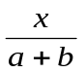

  - 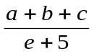

  - 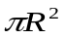

  - 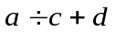

  - 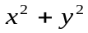

  - 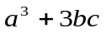

  - 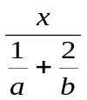

Escreva as respostas para as perguntas 6 até 8 usando expressões em pseudo-linguagem:

- A área de um trapézio de altura igual a alt e bases b1 e b2 pode ser calculada multiplicando-se a altura pela média das bases.

- A área de um terreno retangular de lados iguais a lado1 e lado2.

- Um produto custa R$ 1200,00 e vai ser pago em 10 prestações. Como calcular o valor de cada prestação?

- Tenho 100 entradas de teatro para dividir igualmente por 7 famílias. Como calcular quantas entradas vão sobrar depois da divisão?

- Um produto custa R$ 100,00. O vendedor deu-me um desconto de 10%. Como calcular o valor do desconto?

- Considerando os dados do exercício anterior, como calcular o preço do produto com o desconto?

- Calcule o valor das expressões a seguir considerando os seguintes valores para as variáveis: a = 10, b = 3 e c = 2

  - a/b/4
  - a mod b mod 4
  - b * b – 4 * a * c
  - 1 / a / b
  - 1.0 / a / b

